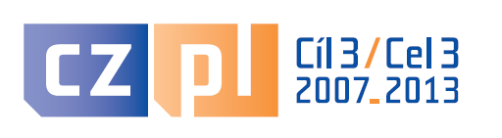
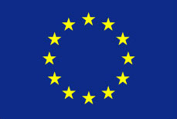
Evropská unie
Evropský fond pro regionální rozvoj
Překračujeme hranice

Projekt: „Rozvoj cestovního ruchu, rekreace a sportu v česko-polském pohraničí“,
č. PL.3.22./2.2.00/08.00018

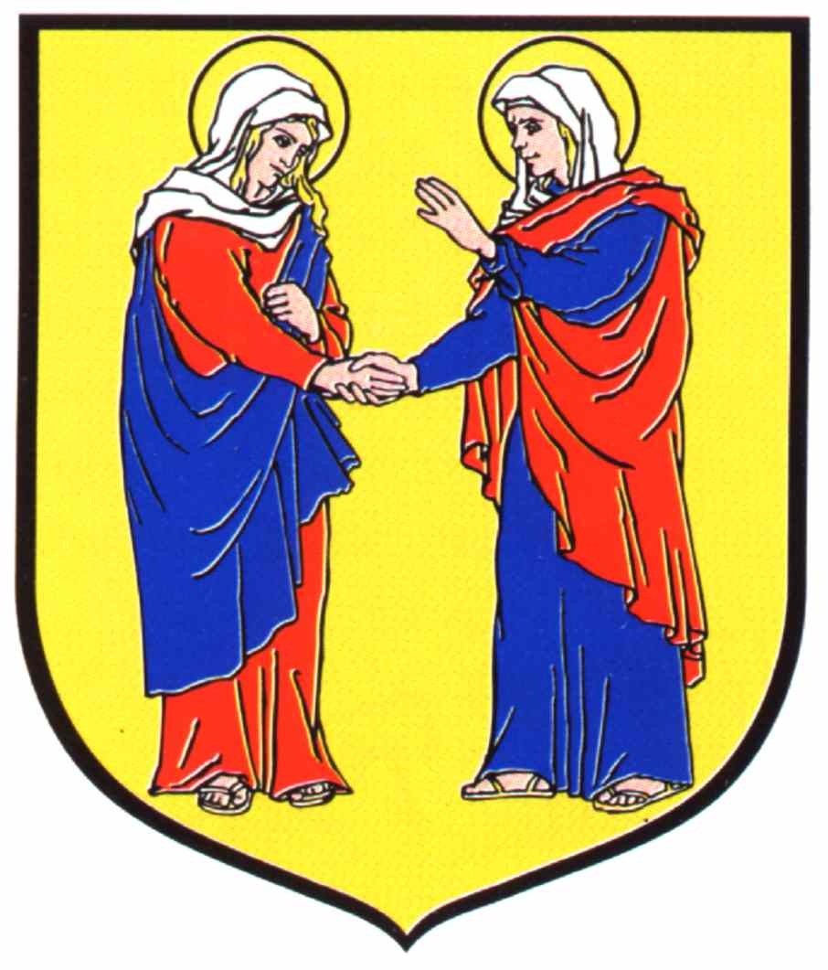
Město Hradec nad Moravicí Gmina Baborów

Město Hradec nad Moravicí společně s polským družebním městem Baborówem získalo dotaci z Operačního programu příhraniční spolupráce Česká republika-Polská republika 2007-2013, prioritní osy II. Podpora rozvoje podnikatelského prostředí a cestovního ruchu na projekt: „Rozvoj cestovního ruchu, rekreace a sportu v česko-polském pohraničí“, č. PL.3.22./2.2.00/08.00018.

Hlavním partnerem projektu je Gmina Baborów
Partner projektu Město Hradec nad Moravicí

Předpokládaná výše konečných způsobilých výdajů projektů činí 1 090 286,98 EUR

z toho Gmina Baborów 536 555,18 EUR
Město Hradec nad Mor. 553 731,80 EUR

Celková výše dotace z prostředků Evropského fondu pro regionální rozvoj činí 926 743,93 EUR, avšak nejvýše 85% konečných způsobilých výdajů.
Město Hradec nad Moravicí získalo navíc 27 686,59 EUR ze státního rozpočtu ČR tj. max. 5 % z celkových způsobilých výdajů Města Hradec nad Mor.

Smlouva o projektu byla podepsána dne 9. 2. 2009 v Olomouci zástupcem hlavního partnera projektu Gminy Baborów burmistrem Eugeniuszem Wagou.

Fyzická realizace projektu musí být dokončena nejpozději do 31. 10. 2010.

V rámci projektu bude na polské straně realizována investice, která se zaměří na vznik infrastruktury v oblasti turistiky a rekreace. V rámci této investice se budou stavět: fotbalové hřiště, hřiště pro košíkovou, volejbalové hřiště, dva tenisové kurty, dva pingpongové stoly, běžecká dráha na 100 metrů spolu se skokanským prostorem a doskočištěm, vrhačský sektor pro vrh koulí, pahorek na sáňkování a prvky městského mobiliáře jako lavičky, odpadkové koše, parkovací místa, zeleň, osvětlení, oplocení a koše na míče a také komunikační propojení mezi hřišti.

V rámci projektu na české straně bude vybudováno dvoupatrové propojení školní budovy s objektem tělocvičny s bezbariérovým přístupem. V nově realizované přístavbě „Hradec nad Moravicí, přístavba tělocvičny - BABORÓW“ se také budou nacházet sociální a hygienické prostory pro všechny, kteří budou objekt využívat. Na patře bude vybudována jazyková učebna vybavená multimediální technikou s 16-ti počítačovými stanovišti umožňující interaktivní vyučování cizího jazyka. Rovněž zde najdeme společenskou místnost, která bude sloužit k setkávání zástupců partnerských měst a bude zde instalována stálá expozice na téma česká-polská spolupráce dvou partnerských měst. V rámci projektu bude probíhat kurz polského jazyka v délce 20 hodin. Zrušení jazykových bariér přispěje k lepšímu poznání obyvatel partnerských měst.

Realizace projektu výrazně posílí partnerskou spolupráci obou obcí a taktéž celého česko-polského pohraničí, ať už jde o rozvoj turistiky nebo sociálně-ekonomických podmínek.
Hlavním cílem projektu je posílení hospodářského rozvoje v česko-polském pohraničí díky rozšíření turistické nabídky směrem k lidem žijícím v pohraničním pásmu.

S realizací projektu se již začalo.

Na základě výběrového řízení byl jako hlavní zhotovitel stavby: „Přístavba tělocvičny - BABORÓW“ vybrána obchodní společnost Ing. Pekárek - stavební společnost, s.r.o., Gudrichova 57, 746 01 Opava. Dne 23. 3. 2009 byl podepsán zápis o předání a převzetí staveniště a v součastné době stavba pokračuje dle plánu.

Zpracovala: Ivana Hyklová
Odbor výstavby, investic a územního plánování

